Nom :

Prénom :

Classe :

Guide du Grand oral 2023

- Spécialité 1 :

- Spécialité 2 :

Préparation du grand oral, axée autour de 7 étapes distinctes :

- Étape 1 : Découverte de l’épreuve du Grand Oral au Baccalauréat.
- Étape 2 : Choisir une question (activités 1 – 2 – 3)
- Étape 3 : Recherches documentaires (activité 4).
- Étape 4 : Préparation de la réponse à la question choisie (activités 5 - 6).
- Étape 5 : Compréhension des attentes de l’oral (activités 7 – 8).
- Étape 6 : Préparation de l’entretien avec le Jury (activité 9).
- Étape 7 : Préparation du dernier temps du grand oral (activités 10 - 11).

Pour m’aider tout au long du Grand oral – je consulte la rubrique GRAND ORAL sur Esidoc

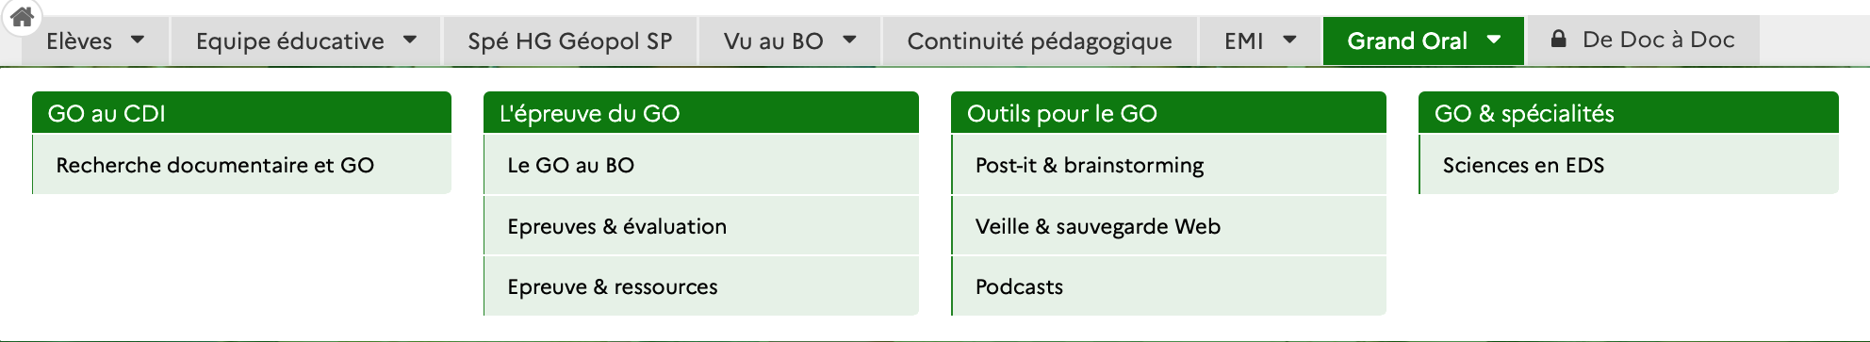
Étape 1 : Je découvre l’épreuve du Grand oral au baccalauréat

Choix de la question
Le candidat se présente devant le jury 25 minutes avant son oral. Il présente sa convocation sur laquelle sont notées ses deux questions. Le jury choisit l’une d’entre elles.

Préparation en amont : 20 minutes
Le candidat rejoint la salle de préparation. Durant 20 minutes il peut prendre des notes sur une feuille qu’il pourra utiliser durant son oral.

Présentation de la question
Le candidat présente sa question et sa réponse à la question durant 5 minutes, debout sans notes ou avec les notes prises durant les 20 minutes de préparation.

Échange avec le jury
Le jury interroge le candidat sur sa question, en lui demandant de préciser, d’expliciter, d’approfondir, de justifier ses sources ou d’expliquer sa démarche.

Échange sur le projet d’orientation
Le candidat présente son projet d’orientation. Le jury le questionne sur sa démarche et ses choix.
Jour de l’épreuve
- Choix du sujet
- Préparation

Temps 1
5 minutes

Temps 2
10 minutes

Temps 3
5 minutes

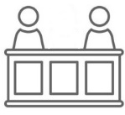

Jury de 2 professeurs

- 1 de la spécialité de la question choisie par le jury
- 1 d’une autre spécialité ou 1 professeur documentaliste

Les deux spécialités doivent être représentées dans les questions.

Exemple avec les spécialités maths et SES, 4 possibilités :

- 1 question maths + 1 question SES
- 1 question maths + 1 question maths/SES
- 1 question SES + 1 question maths/SES
- 2 questions maths/SES

Note sur 20, coefficient 10
- Qualité de la construction de l’argumentation
- Qualité des connaissances
- Qualité de la prise de parole
- Qualité de l’interaction
- Qualité orale

Étape 2 : Je choisis ma question de Grand oral

Qu’est-ce qu’une bonne question de Grand oral ?
Une question ancrée dans les programmes de première et/ou de terminale

- Pour répondre à la question, le candidat doit mobiliser des connaissances issues des programmes.
- Il doit s’appuyer explicitement sur des notions et mécanismes au programme.
- La question peut être adossée à un ou plusieurs chapitres de la classe de première et/ou terminale.
- Elle peut être adossée à un chapitre de la classe de terminale qui n’a pas encore été abordé en classe.

Une question personnalisée et précise

- La question ne peut correspondre à un titre de chapitre. Ex : Quelles sont les sources de la croissance ?
- Elle ne peut correspondre à un objectif d’apprentissage du programme.
- Elle ne peut correspondre à un sujet de baccalauréat.
- Elle doit faire l’objet d’un travail de personnalisation qui consiste par exemple à choisir un contexte précis (un secteur d’activité, une zone géographique, une période, un exemple particulier…).
- Elle doit nécessiter des recherches personnelles, on ne doit pas pouvoir y répondre seulement avec le cours.
- Elle ne doit pas être trop large car on doit pouvoir y répondre en 5 minutes.

Activité 1 : Je repère les thèmes qui m’intéressent dans les programmes de 1ère et terminale.

PROGRAMME DE LA CLASSE DE PREMIÈRE | Ce thème m’intéresse-t-il ? (oui/non) | En lien avec mon projet d’orientation ? (oui/non)

PROGRAMME DE LA CLASSE DE TERMINALE | Ce thème m’intéresse-t-il ? (oui/non) | En lien avec mon projet d’orientation ? (oui/non)

Activité 2 : Je choisis une bonne question pour le Grand oral. À partir des thèmes qui m’intéressent je repère des sujets qui me plaisent. J’essaie ensuite de les transformer en question. Quand je pense avoir trouvé une bonne question de Grand oral je la fais valider par mon professeur.

Question | Lien avec le programme de la spécialité 1 | Validée par le professeur d’EDS
 |  | OUI | NON
 |  | OUI | NON
 |  | OUI | NON
 |  | OUI | NON
 |  | OUI | NON
Question | Lien avec le programme de la spécialité 2 | Validée par le professeur d’EDS
 |  | OUI | NON
 |  | OUI | NON
 |  | OUI | NON
 |  | OUI | NON
 |  | OUI | NON
Question | Lien avec le programme de la spécialité 1 & 2 | Validée par les professeurs d’EDS
 |  | OUI | NON
 |  | OUI | NON
 |  | OUI | NON
 |  | OUI | NON
 |  | OUI | NON

Question à reprendre | Remarques du professeur | Reformulation de la question

Activité 3 : Parmi les questions envisagées, j’en choisis une qui fera l’objet de mon Grand oral.

Intitulé de la question :
_____________________________________________________________________________________________________________________________________________________________________________________________________________________________________________________________________

Pourquoi ai-je choisi cette question ? Qu’est-ce qui m’intéresse ? Quelles sont mes motivations ?
___________________________________________________________________________________________________________________________________________________________________________________________________________________________________________________________________________________________________________________________________________________________________________________________________________________________________________________
___________________________________________________________________________________________________________________________________________________________________________________________________________________________________________________________________________________________________________________________________________________________________________________________________________________________________________________
____________________________________________________________________________________________________________________________________________________________________________________________________________________________________________________________________________________________________________________________________________________________

Quelles notions d’EDS vais-je pouvoir mobiliser ?
____________________________________________________________________________________________________________________________________________________________________________________________________________________________________________________________________________________________________________________________________________________________

Quels sont les éléments de réponse qui me viennent spontanément à l’esprit ? Quelles sont les hypothèses que je peux formuler ?
_____________________________________________________________________________________________________________________________________________________________________________________________________________________________________________________________________
_____________________________________________________________________________________________________________________________________________________________________________________________________________________________________________________________________
______________________________________________________________________________________________________________________________________________________________________________

Étape 3 : Je fais des recherches documentaires

Mes recherches documentaires passent OBLIGATOIREMENT (mais pas exclusivement) par ESIDOC (accès au portail via École directe)

Quelques précautions à prendre pour faire des recherches

- Varier les sources : les cours, des articles de presse, des extraits de manuels, des encyclopédies en ligne, des monographies, des sites Web fiables, des bandes dessinées documentaires, etc.
- Une ressource à privilégier : Europresse, l’abonnement d’articles de presse en ligne. Plus de 1500 titres de presse peuvent être consultés à partir de mots-clés. Pour faciliter la recherche, tu peux te servir des groupes de sources, ils permettent de rechercher dans certains titres de périodiques classés par domaines : Quotidiens – Presse Française, Presse généraliste – National & International, Région Occitanie, Économie, Sciences humaines et sociales, Sciences, Cuisine & restauration, Vente & commerce -Sports, Sources en anglais, Sources en espagnol, Sources en allemand, Sources en Italien
- TUTO EUROPRESSE

- Attention à la fiabilité des sources ! Certaines ressources ne sont pas exploitables pour un travail scientifique (forums de discussion, blogs ou chaînes YouTube faits par des inconnus). Il faudra donc préférer des sources légitimes, pertinentes et valides : journaux et revues, médias officiels radio ou télévisé. Pensez aussi aux émissions de radios à la demande (podcast).
- FIABILITE DE L’INFORMATION

- Noter les sources avec précision pour pouvoir les retrouver par la suite.

- La source des données factuelles (statistiques en particulier) doit être précisée durant le Grand oral.
- Attention au plagiat, qui consiste à s’approprier un texte écrit par quelqu’un d’autre. On peut s’inspirer mais pas plagier.

Activité 4 : Je note ici mes recherches, je m’appuie au MINIMUM sur 10 documents

Je note ici les informations que je trouve en lien avec ma question | Je note ici la source précise
Ex : l’article explique le fonctionnement de la taxe carbone aux frontières : les importateurs vont devoir acheter des certificats d'émission basés sur le prix du carbone qu'ils auraient dû acquitter si les biens avaient été produits dans l'UE., etc. | Ex : Fabienne Schmitt, Les Européens instaurent la première taxe carbone aux frontières au monde, Les Echos, 14 décembre 2022.
Je note ici les informations que je trouve en lien avec ma question | Je note ici la source précise
Je note ici les informations que je trouve en lien avec ma question | Je note ici la source précise
Je note ici les informations que je trouve en lien avec ma question | Je note ici la source précise
Je note ici les informations que je trouve en lien avec ma question | Je note ici la source précise
Je note ici les informations que je trouve en lien avec ma question | Je note ici la source précise
Je note ici les informations que je trouve en lien avec ma question | Je note ici la source précise
Je note ici les informations que je trouve en lien avec ma question | Je note ici la source précise
Je note ici les informations que je trouve en lien avec ma question | Je note ici la source précise
Je note ici les informations que je trouve en lien avec ma question | Je note ici la source précise

Je peux aussi importer ma bibliographie depuis Esidoc

TUTO ci-dessous

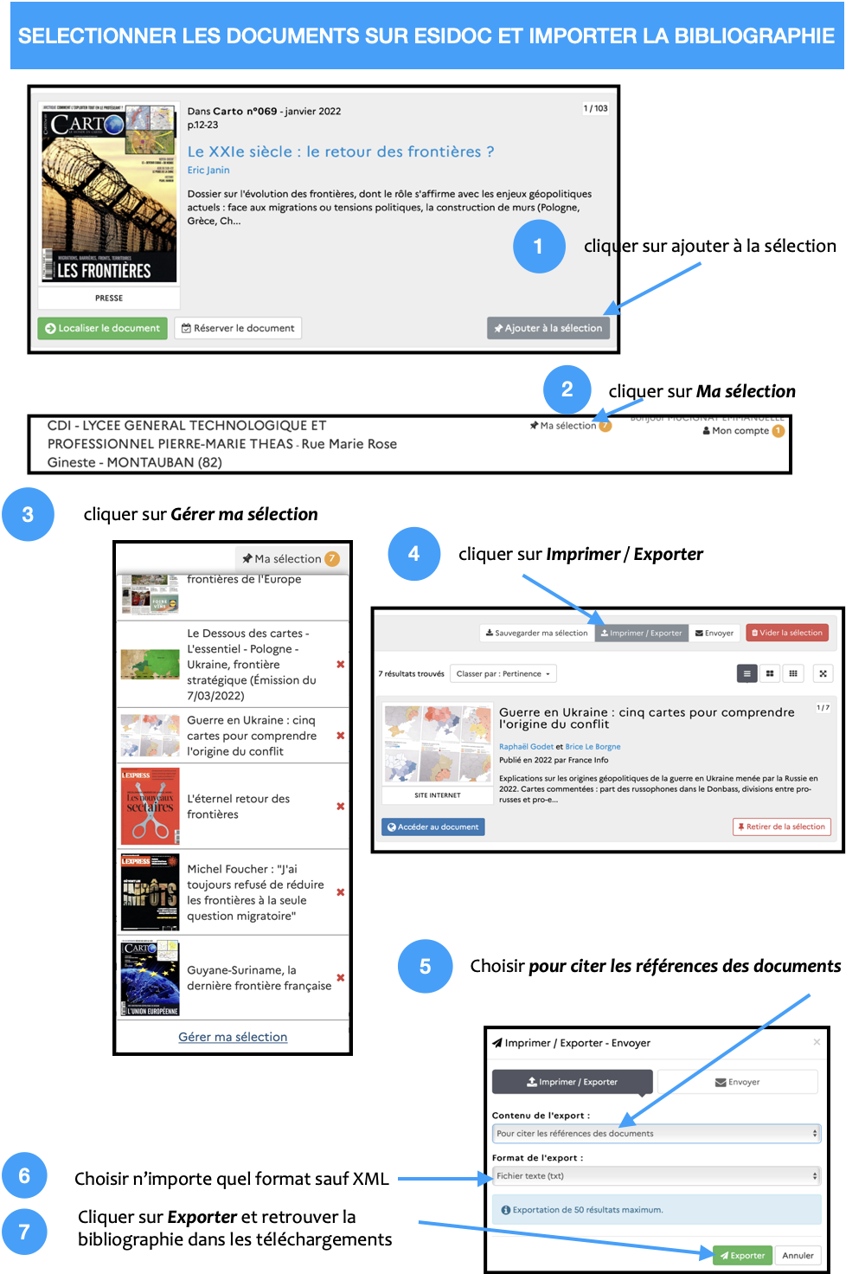

Étape 4 : Je prépare la réponse à ma question

Quelques conseils pour structurer la réponse

- INTRODUIRE (1’ max)
- Présentation de la question
- Justification des choix : pourquoi elle m’intéresse et en quoi elle présente un intérêt / quels enjeux elle soulève
- Définition des termes
- Annonce des étapes du développement

- DÉVELOPPER DES ARGUMENTS (3’30)
- Quelques exemples pour structurer le développement

- CONCLURE (0’30 max)
- Réponse claire à la question qui reprend la structure du développement

Activité 5 : Je note ici la structure de mon oral mais sans rédiger intégralement et en respectant la syntaxe de l’oral. Je n’oublie pas qu’un bon oral n’est pas un bon écrit.

Introduction

_____________________________________________________________________________________________________________________________________________________________________________________________________________________________________________________________________
_____________________________________________________________________________________________________________________________________________________________________________________________________________________________________________________________________
______________________________________________________________________________________________________________________________________________________________________________
_____________________________________________________________________________________________________________________________________________________________________________________________________________________________________________________________________
_____________________________________________________________________________________________________________________________________________________________________________________________________________________________________________________________________

Développement

_____________________________________________________________________________________________________________________________________________________________________________________________________________________________________________________________________
_____________________________________________________________________________________________________________________________________________________________________________________________________________________________________________________________________
______________________________________________________________________________________________________________________________________________________________________________
_____________________________________________________________________________________________________________________________________________________________________________________________________________________________________________________________________
_____________________________________________________________________________________________________________________________________________________________________________________________________________________________________________________________________
______________________________________________________________________________________________________________________________________________________________________________
_____________________________________________________________________________________________________________________________________________________________________________________________________________________________________________________________________
_____________________________________________________________________________________________________________________________________________________________________________________________________________________________________________________________________
_____________________________________________________________________________________________________________________________________________________________________________________________________________________________________________________________________
______________________________________________________________________________________________________________________________________________________________________________
_____________________________________________________________________________________________________________________________________________________________________________________________________________________________________________________________________
_____________________________________________________________________________________________________________________________________________________________________________________________________________________________________________________________________
______________________________________________________________________________________________________________________________________________________________________________
_____________________________________________________________________________________________________________________________________________________________________________________________________________________________________________________________________
______________________________________________________________________________________________________________________________________________________________________________
______________________________________________________________________________________________________________________________________________________________________________
_____________________________________________________________________________________________________________________________________________________________________________________________________________________________________________________________________
_____________________________________________________________________________________________________________________________________________________________________________________________________________________________________________________________________
_____________________________________________________________________________________________________________________________________________________________________________________________________________________________________________________________________
______________________________________________________________________________________________________________________________________________________________________________
_____________________________________________________________________________________________________________________________________________________________________________________________________________________________________________________________________
_____________________________________________________________________________________________________________________________________________________________________________________________________________________________________________________________________
______________________________________________________________________________________________________________________________________________________________________________
_______________________________________________________________________________________
____________________________________________________________________________________

Conclusion

______________________________________________________________________________________________________________________________________________________________________________
_____________________________________________________________________________________________________________________________________________________________________________________________________________________________________________________________________
______________________________________________________________________________________________________________________________________________________________________________

Activité 6 : Je transforme mon écrit en carte mentale pour faciliter la mémorisation.

Étape 5 : Je prépare mon oral

Activité 7 : Je prends connaissance des attentes de l’épreuve.

Grille académique d’évaluation du Grand oral
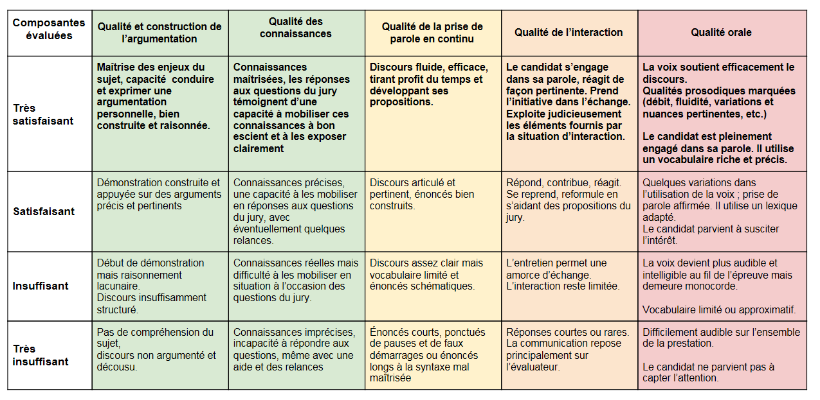

Quelques remarques sur la grille

- L’évaluation tient avant tout compte du contenu, c’est-à-dire de la façon dont les connaissances sont agencées au sein d’une argumentation bien structurée.
- Le candidat doit également savoir s’engager dans les interactions, notamment en répondant aux questions de manière pertinente et réactive.
- La forme, c’est-à-dire la qualité orale, compte pour une part importante de la note finale car elle permet au contenu d’être transmis de manière claire et convaincante.

Quelques conseils pour améliorer l’oral

- S’entraîner aussi souvent que possible, d’abord avec des notes puis progressivement sans notes, en se chronométrant :
- Seul devant un miroir ou en s’enregistrant (mon-oral.net)
- Devant un public (camarades de classe, famille, amis…)
- Parler suffisamment fort, ne pas parler trop vite, introduire des silences, varier les intonations.
- Penser à la gestuelle, à la position du corps.

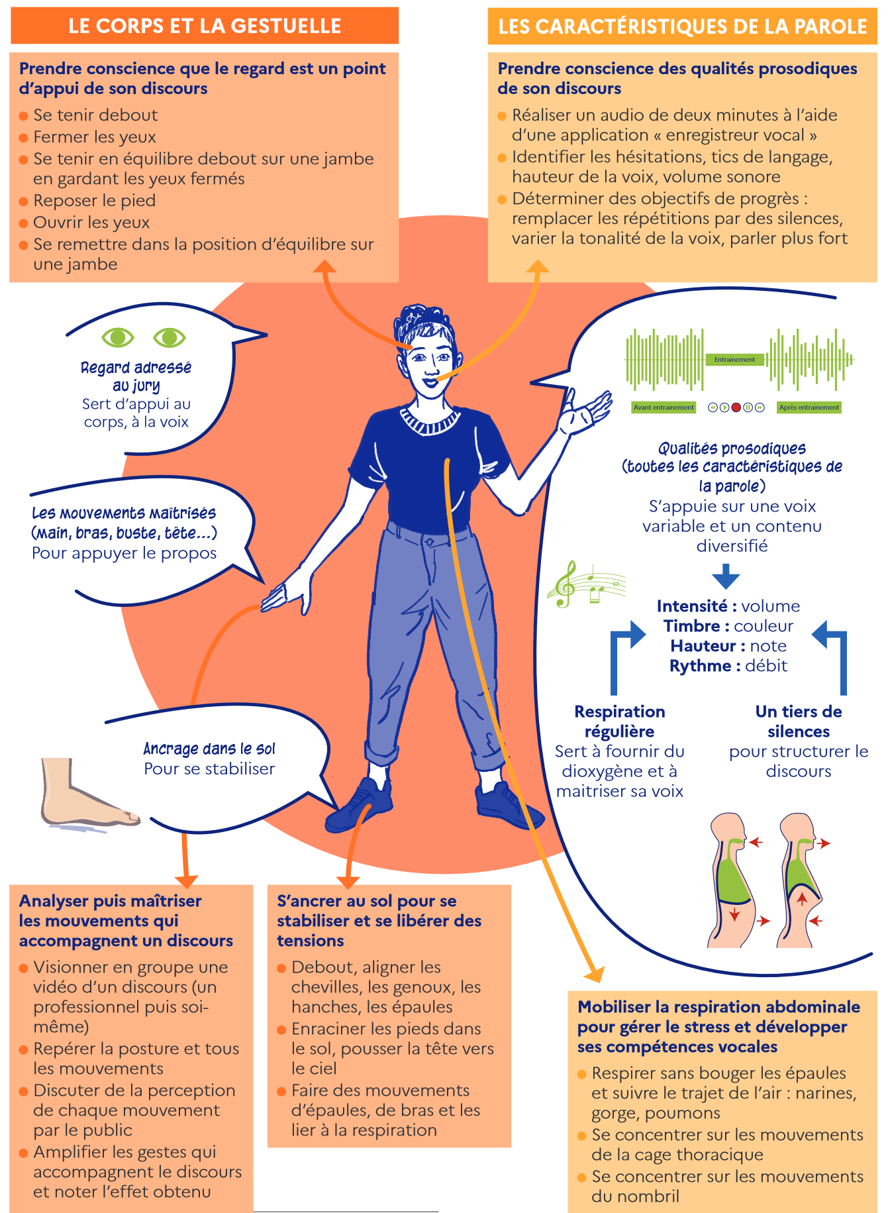

Source : Le guide du Grand oral, Académie de Paris, 2020-2021.
Activité 8 : Je m’entraîne à l’oral et je fais évaluer mes passages par plusieurs personnes (dont mes professeurs) pour progresser.

Date : | Qualité et construction de l'argumentation | Qualité des connaissances | Qualité de la prise de parole en continu | Qualité de l'interaction | Qualité orale
Très satisfaisant
Satisfaisant
Insuffisant
Très insuffisant

Conseils pour progresser
___________________________________________________________________________________________________________________________________________________________________________________________________________________________________________________________________________________________________________________________________________________________________________________________________________________________________________________________________________________________________________________________________________________________________________________________________________________

Date : | Qualité et construction de l'argumentation | Qualité des connaissances | Qualité de la prise de parole en continu | Qualité de l'interaction | Qualité orale
Très satisfaisant
Satisfaisant
Insuffisant
Très insuffisant

Conseils pour progresser
______________________________________________________________________________________________________________________________________________________________________________________________________________________________________________________________________________________________________________________________________________________________________________________________________________________________________________________________________________________________________________________________________________________________________________________________________________

Date : | Qualité et construction de l'argumentation | Qualité des connaissances | Qualité de la prise de parole en continu | Qualité de l'interaction | Qualité orale
Très satisfaisant
Satisfaisant
Insuffisant
Très insuffisant

Conseils pour progresser
___________________________________________________________________________________________________________________________________________________________________________________________________________________________________________________________________________________________________________________________________________________________________________________________________________________________________________________________________________________________________________________________________________________________________________________________________________________

Date : | Qualité et construction de l'argumentation | Qualité des connaissances | Qualité de la prise de parole en continu | Qualité de l'interaction | Qualité orale
Très satisfaisant
Satisfaisant
Insuffisant
Très insuffisant

Conseils pour progresser
___________________________________________________________________________________________________________________________________________________________________________________________________________________________________________________________________________________________________________________________________________________________________________________________________________________________________________________________________________________________________________________________________________________________________________________________________________________

Date : | Qualité et construction de l'argumentation | Qualité des connaissances | Qualité de la prise de parole en continu | Qualité de l'interaction | Qualité orale
Très satisfaisant
Satisfaisant
Insuffisant
Très insuffisant

Conseils pour progresser
___________________________________________________________________________________________________________________________________________________________________________________________________________________________________________________________________________________________________________________________________________________________________________________________________________________________________________________________________________________________________________________________________________________________________________________________________________________

Date : | Qualité et construction de l'argumentation | Qualité des connaissances | Qualité de la prise de parole en continu | Qualité de l'interaction | Qualité orale
Très satisfaisant
Satisfaisant
Insuffisant
Très insuffisant

Conseils pour progresser
___________________________________________________________________________________________________________________________________________________________________________________________________________________________________________________________________________________________________________________________________________________________________________________________________________________________________________________________________________________________________________________________________________________________________________________________________________________

Étape 6 : Je prépare l’entretien avec le jury

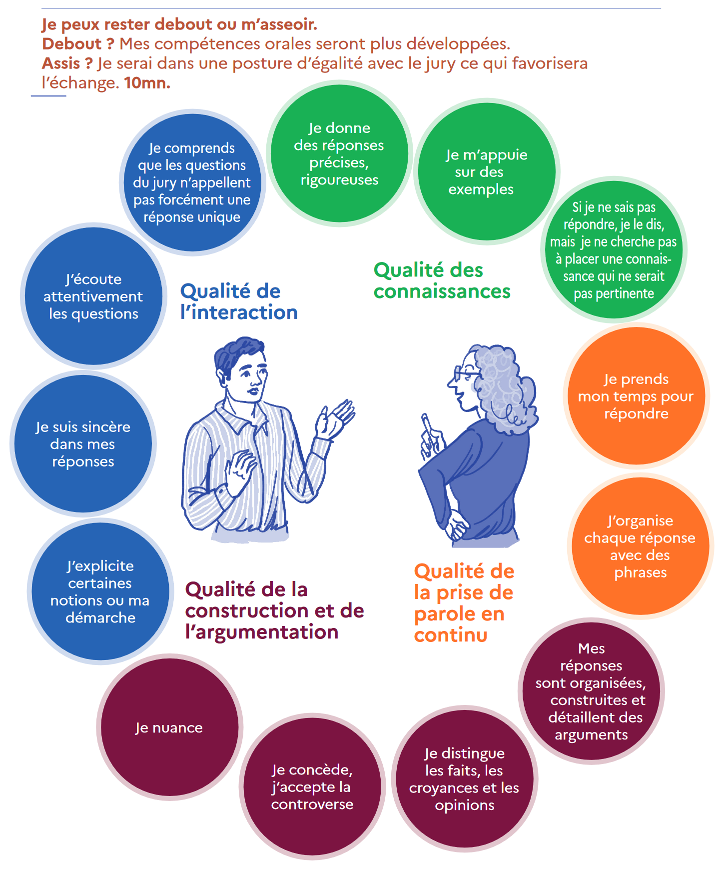

Source : Le guide du Grand oral, Académie de Paris, 2020-2021.
Activité 9 : J’anticipe les questions du jury en m’aidant de mes professeurs et de mes camarades.

Questions du jury | Ma réponse

Étape 7 : Je prépare le dernier temps du Grand oral
La présentation du projet d’orientation

- Le candidat commence par exposer son projet d’orientation (2 à 3’)
- Il interagit ensuite avec le jury (2 à 3’)

Activité 10 : Je me pose les bonnes questions pour préparer le temps 3 du Grand oral

1. Ma question de Grand oral a-t-elle un lien avec mon projet d’orientation ? A-t-elle un intérêt pour la suite de mon parcours ?
_______________________________________________________________________________________
_____________________________________________________________________________________________________________________________________________________________________________________________________________________________________________________________________
______________________________________________________________________________________________________________________________________________________________________________

2. Mon stage de 3ème présente-t-il un intérêt pour la suite de mon parcours ?
_______________________________________________________________________________________
_____________________________________________________________________________________________________________________________________________________________________________________________________________________________________________________________________
______________________________________________________________________________________________________________________________________________________________________________

3. Pourquoi ai-je choisi mes deux spécialités ? Des éventuelles options ?

_______________________________________________________________________________________
_____________________________________________________________________________________________________________________________________________________________________________________________________________________________________________________________________
______________________________________________________________________________________________________________________________________________________________________________
_______________________________________________________________________________________
_____________________________________________________________________________________________________________________________________________________________________________________________________________________________________________________________________
_______________________________________________________________________________________

4. Quel vœu ai-je finalement accepté ? Ai-je eu des hésitations ? Des déceptions ?

_______________________________________________________________________________________
_____________________________________________________________________________________________________________________________________________________________________________________________________________________________________________________________________
_______________________________________________________________________________________

5. Quel a été mon parcours d’orientation depuis le collège ? A quels moments ai-je fait des choix décisifs ? Ai-je rencontré un Psy-EN ? Ai-je participé à des salons ? Ai-je fait une immersion dans un établissement ? Des journées portes-ouvertes ? Des stages ?

_______________________________________________________________________________________
_____________________________________________________________________________________________________________________________________________________________________________________________________________________________________________________________________
______________________________________________________________________________________________________________________________________________________________________________
_______________________________________________________________________________________
_____________________________________________________________________________________________________________________________________________________________________________________________________________________________________________________________________
______________________________________________________________________________________________________________________________________________________________________________
_______________________________________________________________________________________
_____________________________________________________________________________________________________________________________________________________________________________________________________________________________________________________________________
______________________________________________________________________________________________________________________________________________________________________________
_______________________________________________________________________________________
_____________________________________________________________________________________________________________________________________________________________________________________________________________________________________________________________________
______________________________________________________________________________________________________________________________________________________________________________
_______________________________________________________________________________________
_____________________________________________________________________________________________________________________________________________________________________________________________________________________________________________________________________
______________________________________________________________________________________________________________________________________________________________________________
_______________________________________________________________________________________
_____________________________________________________________________________________________________________________________________________________________________________________________________________________________________________________________________
______________________________________________________________________________________________________________________________________________________________________________
_______________________________________________________________________________________

Activité 11 : Je réalise une carte mentale ou un schéma pour présenter mon projet d’orientation.

